Муниципальное бюджетное дошкольное образовательное учреждение «Детский сад общеразвивающего вида № 52 «Алтынчэч» г. Альметьевска»

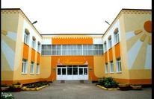

ГОД СОЗДАНИЯ УЧРЕЖДЕНИЯ:
1987год
ХРОНОЛОГИЯ СТАНОВЛЕНИЯ УЧРЕЖДЕНИЯ:
с 1987 года по 1995 год – ведомственный сад «Альметьевский завод глинопорошка»
с 1995 года по 2011 год – Управление дошкольного образования детский сад № 52 «Алтынчэч»
с 2011 года Управление образования МБДОУ Д/с № 52 «Алтынчэч»

ЗАВЕДУЮЩИЕ ДОШКОЛЬНОГО УЧРЕЖДЕНИЯ
 | ФИО директора (полностью) | Период руководства | Награды, звания
1 | Алкина Галия Гаязовна | с 1987 по 1990 г.
2 | Сафиуллина Елизавета Максимовна | с 1990 по 1999 г.
3 | Сибгатуллина Назия Минзагитовна | с 1999 по 2007 г. | Ветеран труда
4 | Ямалиева Фарида Лотфулловна | с 2007 по 2012 г.
5 | Габдрахманова Гульчачак Мизхатовна | с 2014 по 2018 г.
6 | Шакирова Лилия Минахтямовна | с 2019 г.

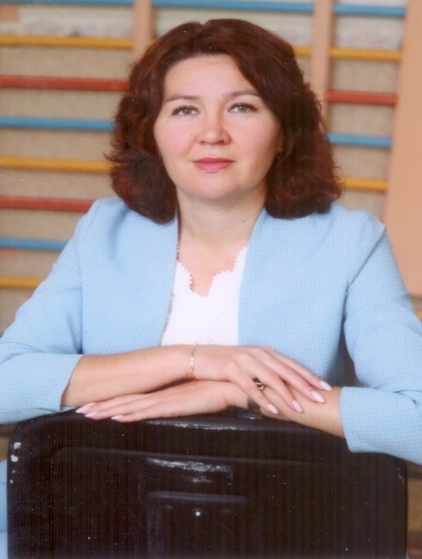
Шакирова Лилия Минахтямовна работает в системе дошкольного образования 22 года, из них в должности воспитателя -18 лет, с 21.01.2019г назначена на должность заведующей МБДОУ «Детский сад общеразвивающего вида №52 «Алтынчэч». Лилия Минахтямовна - высококвалифицированный, опытный, творчески работающий руководитель, знающий технологию управленческой деятельности, свободно владеющий теорией и практикой современного управления. Обладает активной гражданской позицией, правовой и экономической грамотностью, необходимыми психолого-педагогическими знаниями, широко применяет их в повседневной деятельности, обеспечивает функционирование и развитие детского сада в соответствии с требованиями государственной политики в сфере дошкольного образования.
В детском саду работают: 6 групп, где воспитываются дети от 1 до 7 лет; 12 педагогов, из них:2 имеют высшую квалификационную категорию, 10-1 квалификационную категорию.

ПЕДАГОГИЧЕСКИЕ РАБОТНИКИ:
Имеющие награды:
 | Награды, звания | ФИО | Год получения
1 | .Почетная грамота МО (МО и Н) РФ | Кутлыева Тазкира Фатиховна | 2012
2 | Почетная грамота Совета исполнительного комитета АМР | Шакирова Лилия Минахтямовна | 2023

Достижения МБДОУ №52 «Алтынчэч»

- Диплом за 3 место в номинации «Лучший плакат» городского смотр-конкурса «Светофорик – 2005»
- Почётная грамота за 3 место в номинации «Кулинарная книга» в городском конкурсе творческих работ «Моя семья» в рамках Года семьи. 2006 год.
- Почётная грамота Министерства здравоохранения РТ на специализированной выставке «Счастливое детство» за представление работы за художественно-эстетическому воспитанию детей. 2011 год.
- Диплом за 2 место в номинации «Песенное творчество» городского конкурса детского творчества «Звездочка -2013»
- Благодарственное письмо Управления образования АМР за вклад в развитие национального образования и воспитания подрастающего поколения. 2013 год.
- Благодарственное письмо за активное участие в конкурсе «Удивительный мир природы Альметьевского района». 2013 год.
- Диплом за 3 место в городском конкурсе «Эколидер»
- Почетная грамота за «Лучшую театрализованную постановку» в городском смотр-конкурсе «Светофорик-2014».
1990-1991 года
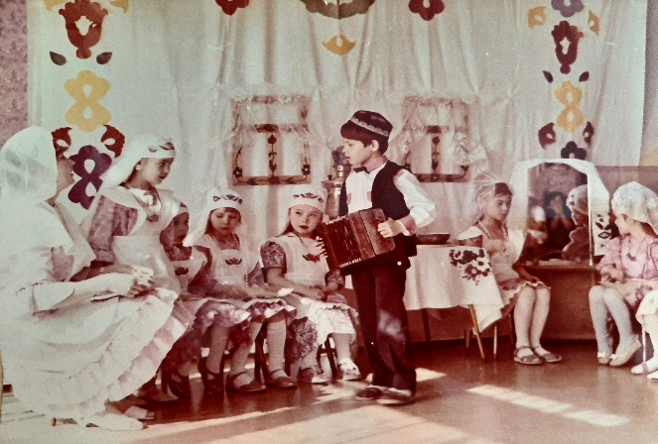

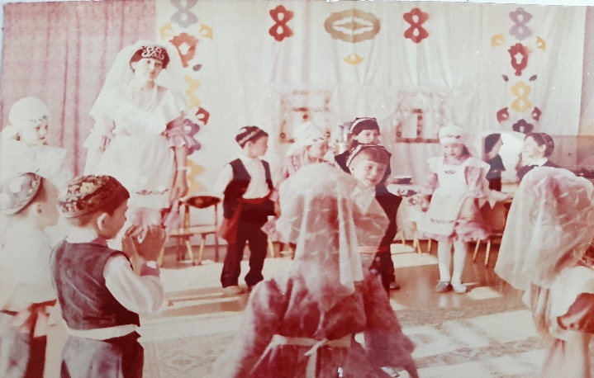

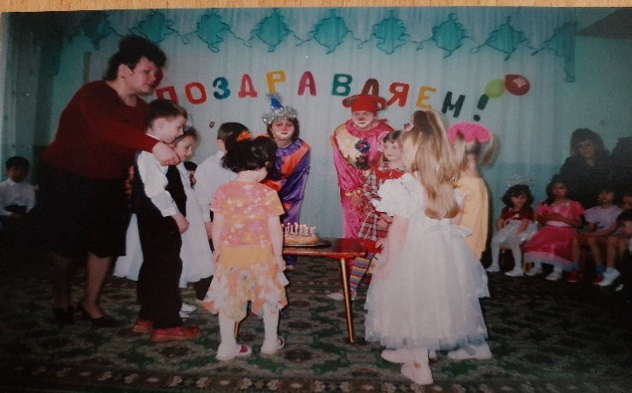 2004 год
2005 год 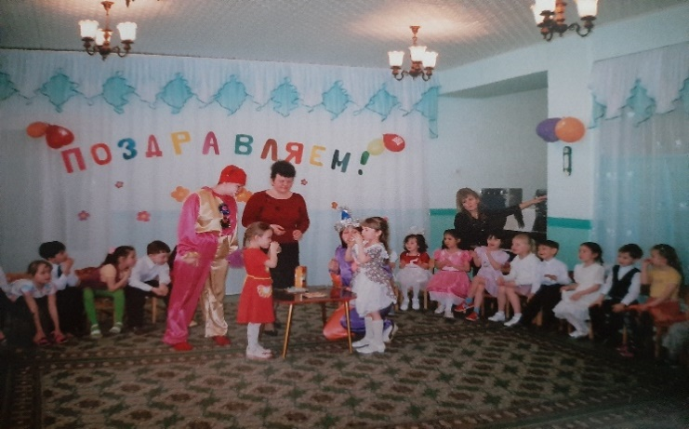

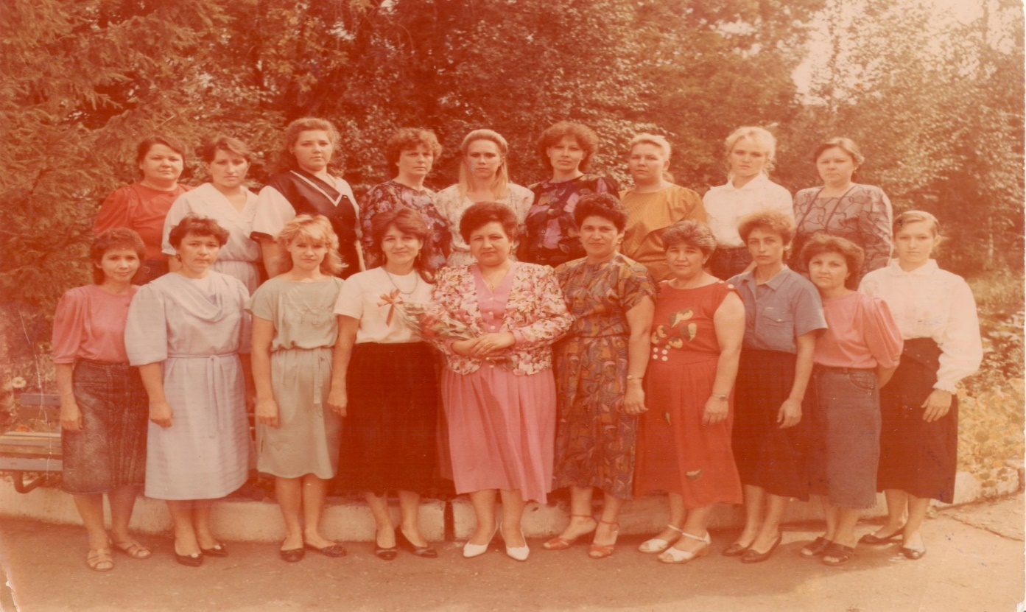
1993 год

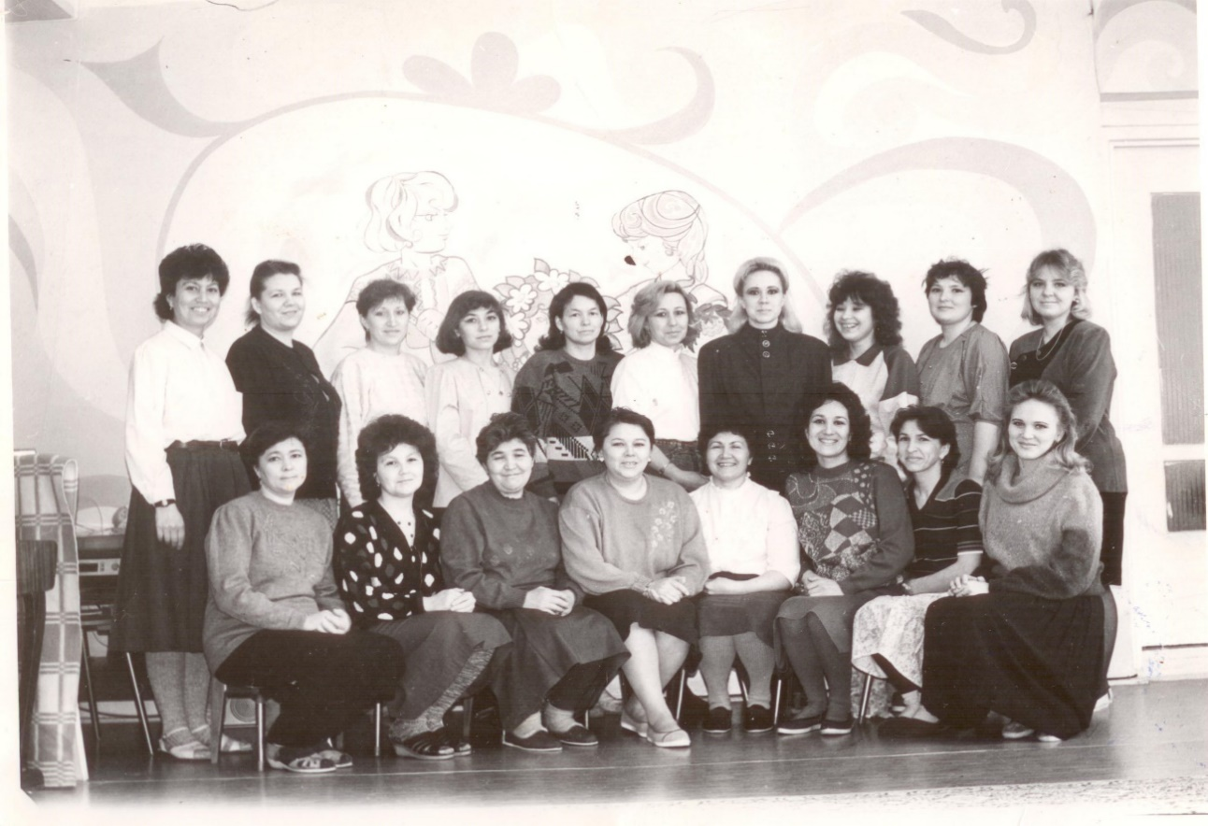
1994 год

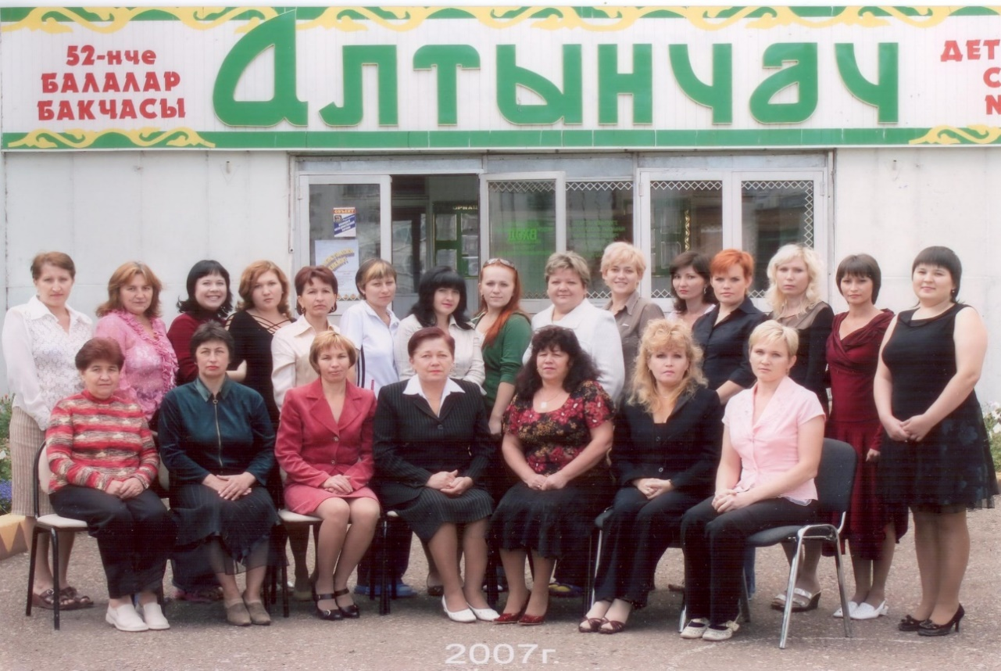
2007г

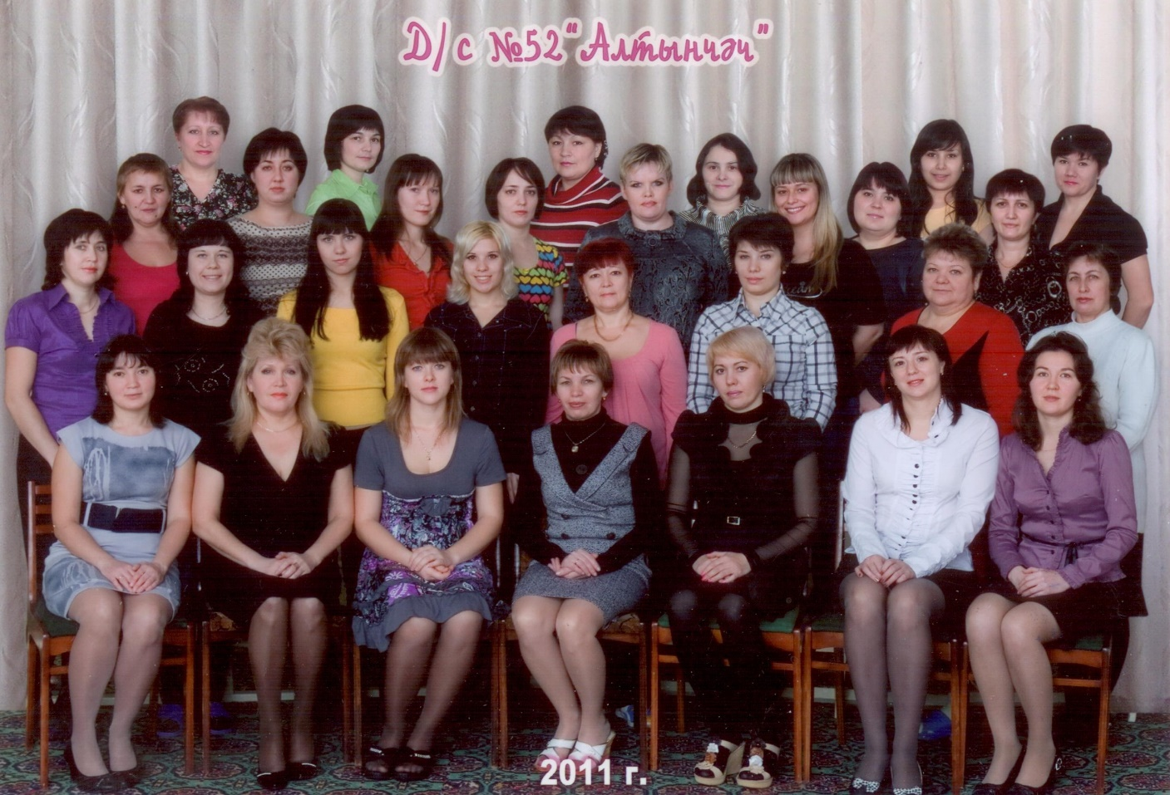
2011 год

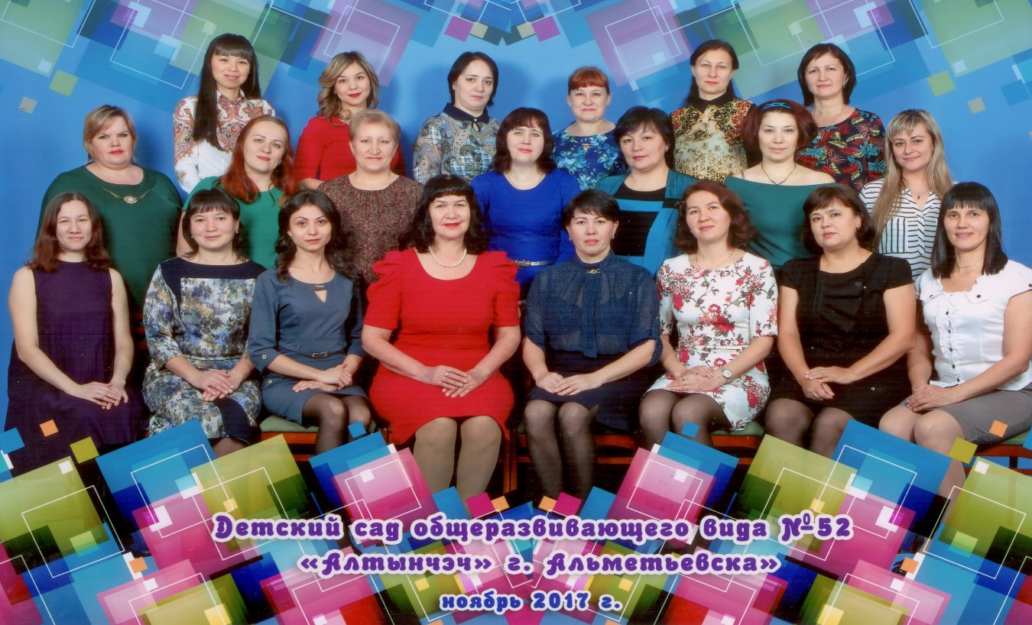
2017 год

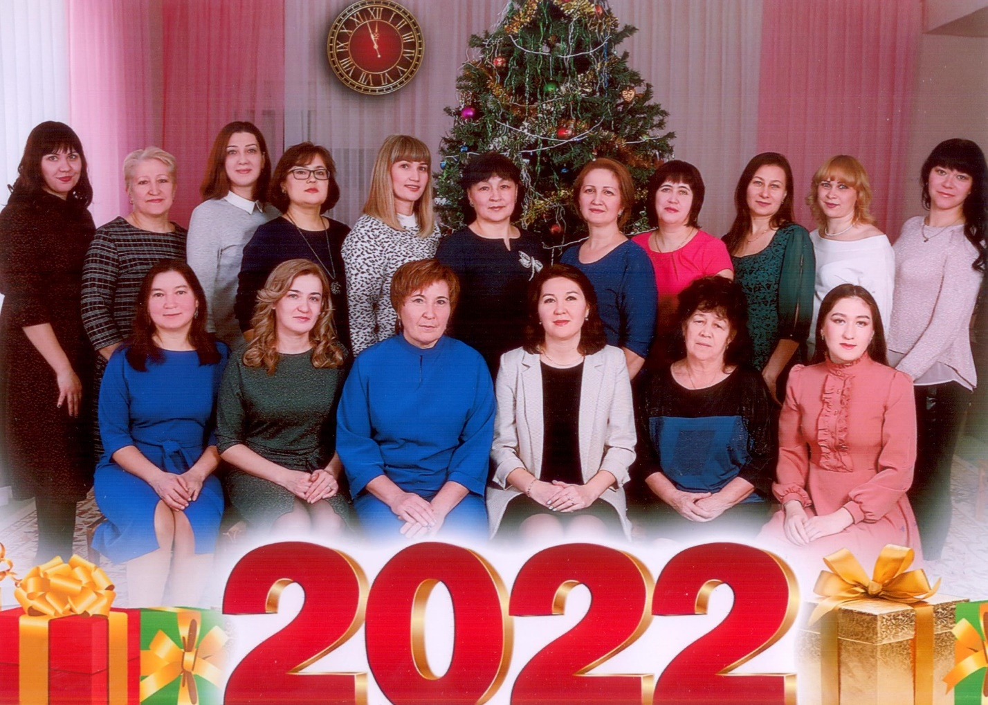
2022 год
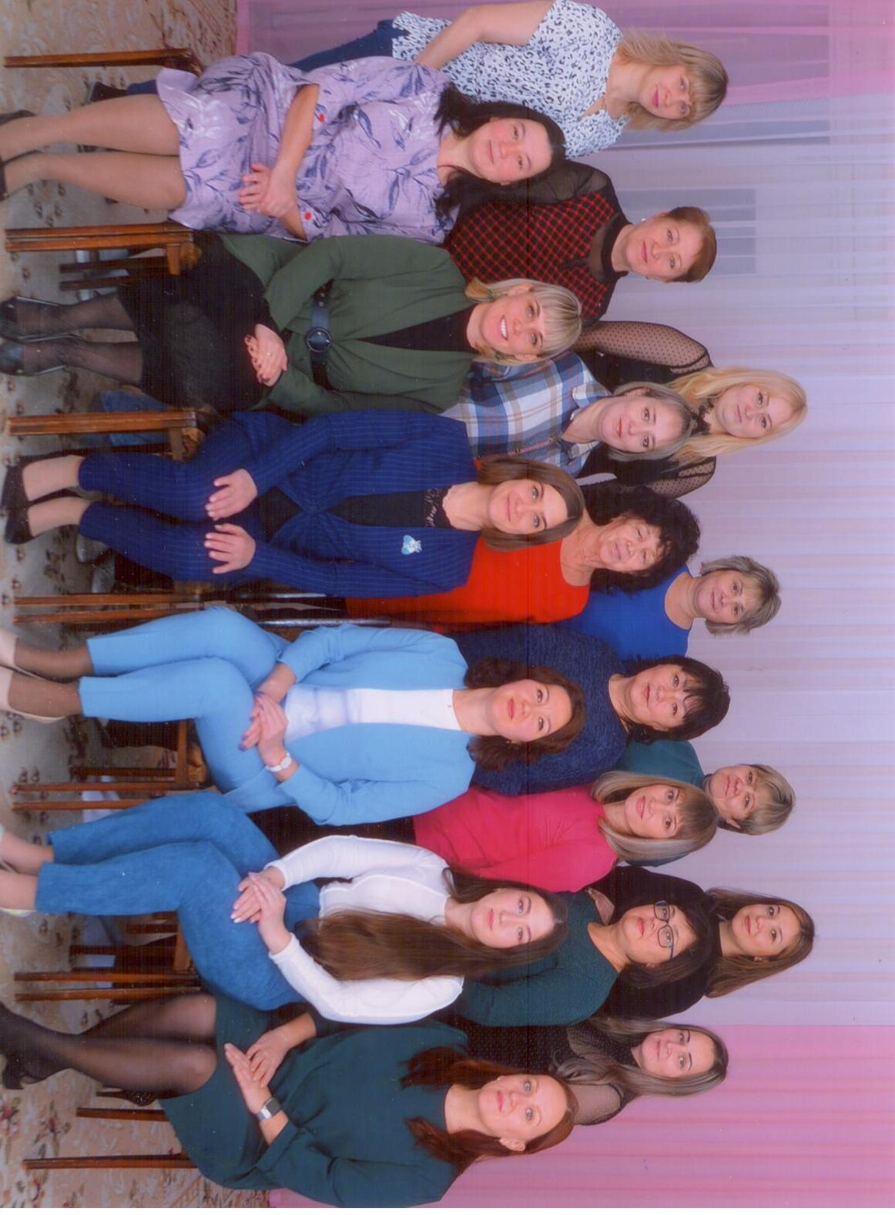
2024 год

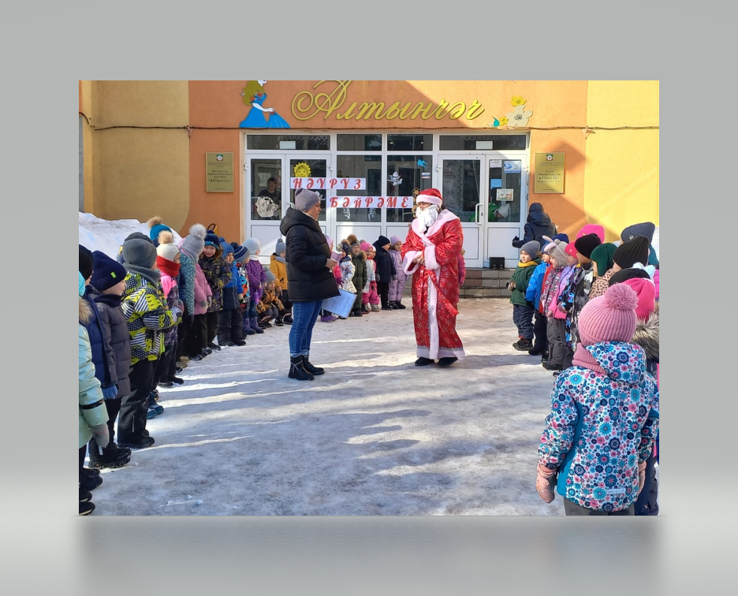
2024 год
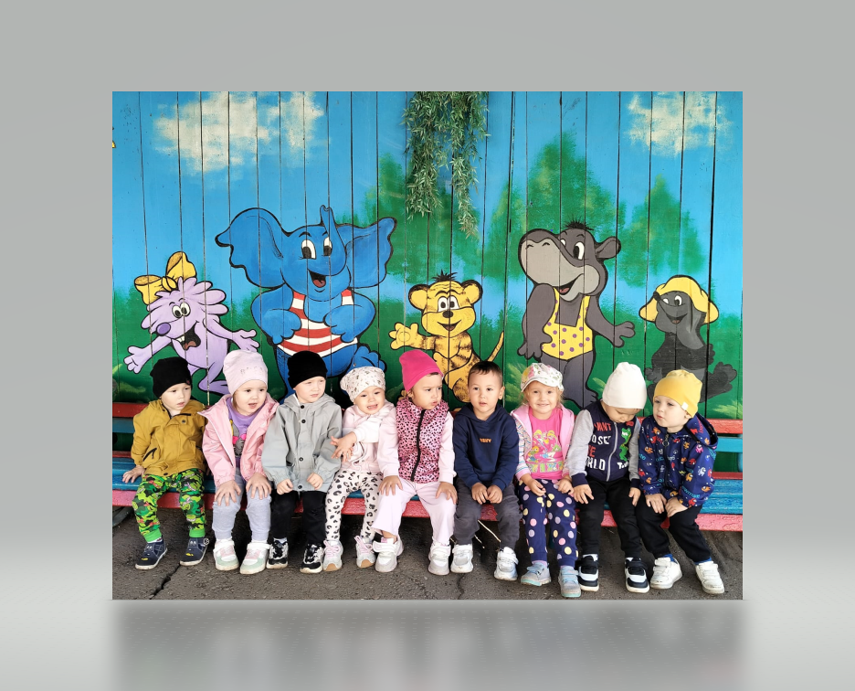
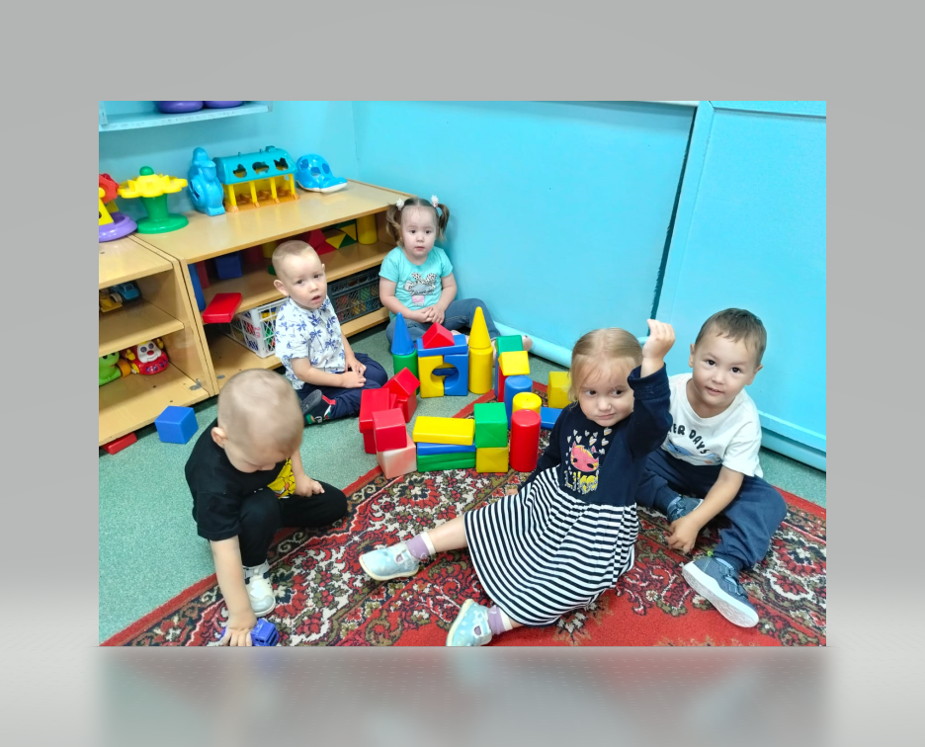
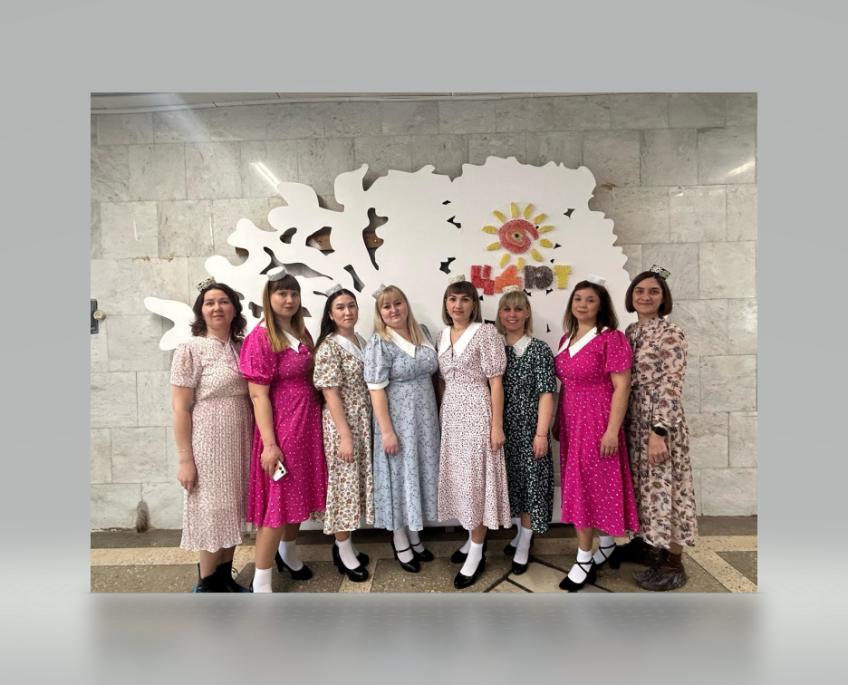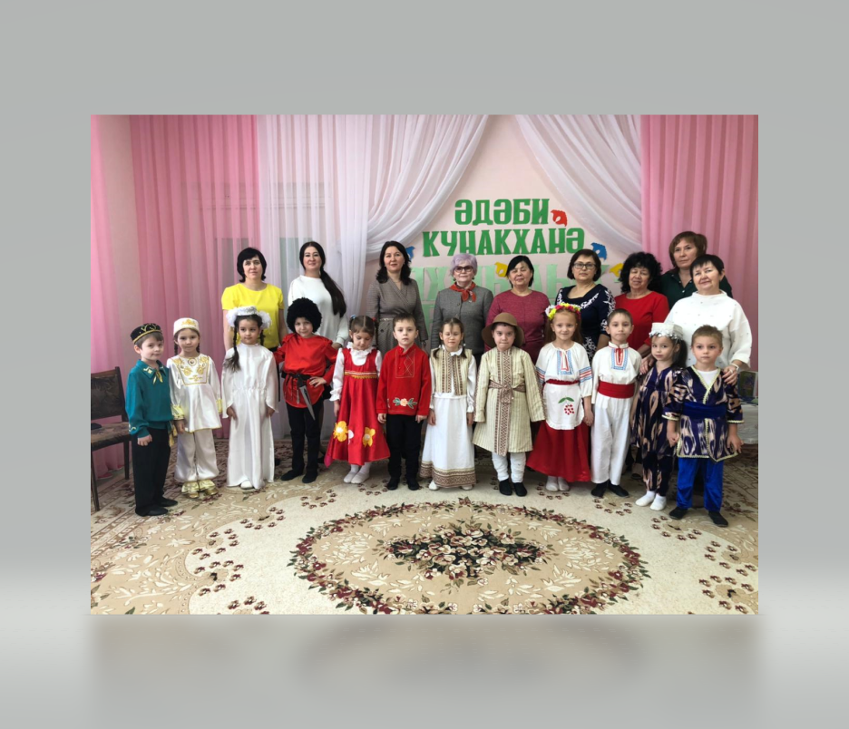2025 год

